1.09. Тема 1.
Введение в проектирование информационных систем.
1. Основные понятия
2. Классификация информационных систем
3. Жизненный цикл информационных систем
4. Модели жизненного цикла
5. Стандарты жизненного цикла информационных систем
6. Бизнес-процессы: понятие и классификация
Данные (Data) – это сырые, необработанные факты, то есть числа, символы, события без контекста. Основа для получения информации.
Информация – это обработанные, структурированные данные, несущие смысл и полезные для принятия решений. Данные становятся информацией, когда к ним добавляется контекст. Является целью существования информационных систем.
Информационная система – взаимосвязанная совокупность средств, методов и персонала, используемая для хранения, обработки и выдачи информации в интересах достижения поставленной цели. Включает в себя: данные, аппаратное обеспечение, программное обеспечение, людей, бизнес-процессы. Цель: своевременное обеспечение достоверной информацией лиц, принимающих решения.
Архитектура информационной системы – фундаментальная организация системы, воплощённая в её компонентах, их отношениях между собой и с окружением, а также принципы, определяющие проектирование и развитие системы.
Проектирование (Design) – этап жизненного цикла информационной системы, на котором создаётся модель системы на основе требований заказчика.
Классификация информационных систем
1. По масштабу:
- локальные – на одном персональном компьютере или в локальной сети
- корпоративные – охватывают все бизнес-процессы
2. По способу организации обработки данных:
- файл-серверные – данные хранятся в файлах на сервере, обработка ведётся на клиентских персональных компьютерах.
- базы данных (серверные) – логика обработки данных может быть на клиенте/на сервере.
- веб-серверные – логика на сервере, у клиента готовая HTML-страница.
3. По сфере применения
- системы управления: ERP – ресурсов, CRM – клиентов
- системы поддержки принятия решений (DSS)
- офисные системы (ECM) – документооборот
- научные и проектные (CAD/CAM/CAE) – инженерное проектирование
4. По архитектуре
- настольные (Desktop)
- клиент-серверные
- многоуровневые
- веб-ориентированные
- облачные
3. Жизненный цикл информационной системы – совокупность взаимосвязанных процессов создания и использования информационной системы, от возникновения идеи до полного вывода из эксплуатации.
1) Системный анализ
2) Анализ требований
3) Проектирование
4) Кодирование
5) Тестирование
6) Сопровождение
7) Вывод из эксплуатации
4. Модель жизненного цикла информационной системы – комбинация последовательности этапов жизненного цикла и переходов между ними, необходимых для гарантированного достижения поставленной для реализации проекта цели.
Фазы жизненного цикла: замысел, анализ и постановка задачи, проектирование, разработка, развёртывание и внедрение, эксплуатация, поддержка, модернизация, утилизация.
1. Каскадная (водопадная) модель
Последовательное выполнение работ по этапам. Для небольших проектов с чёткими требованиями
2. Итеративная и инкрементальная модель
Разбитие проекта на итерации (отрезки времени), на каждой из которых создаётся инкремент (функциональный блок), добавляющийся к ранее созданным.
3. Спиральная модель
Акцент на анализе и управлении рисками на каждой итерации. Каждый виток спирали представляет собой этап и включает 4 квадранта:
- планирование
- анализ рисков
- проектирование и разработка
- оценка
ГОСТ 34.601-90. Информационная технология. Комплекс стандартов на автоматизированные системы. Стадии создания:
1. Формирование требований к автоматизированной системе
2. Разработка концепции автоматизированной системы
3. Техническое задание
4. Эскизный проект
5. Технический проект
6. Рабочая документация
7. Ввод в действие
8. Сопровождение автоматизированной системы
6. Бизнес-процесс – связанная совокупность подпроцессов, бизнес-операций, бизнес-функций, в ходе выполнения которой потребляются определённые ресурсы и создаётся продукт, представляющий ценность для потребителя.
Классификация процессов.
1. Уровень управления
- суперпроцесс
- гиперпроцесс
- макропроцесс
- процесс
- субпроцесс (подпроцесс)
2. Назначение
- бизнес-процессы
- обеспечивающие
- менеджмента
3. Вид охватываемой деятельности
Процессы:
- планирования деятельности
- осуществления деятельности
- контроля и анализа
- принятия решения
- регистрации фактической информации
4. Степень важности для создания ценности.
- процессы, создающие ценность/возможность
- поддерживающие процессы
5. Степень взаимодействия с потребителями
- внешние
- внутренние
6. Значимость для реализации стратегии
- стратегические
- тактические
7. Область формирования
- внутрифункциональные
- межфункциональные
8. Уровень подробности рассмотрения
- верхнего уровня
- детальные процессы
- элементарные
9. Структура
- индивидуальные
- функциональный/вертикальный
- деловой/горизонтальный
10. Структура стандарта ГОСТ Р ИСО 9001:2001
11. Взаимодействие процессов
Классификация бизнес-процессов
Основные – генерируют доходы компании
Сопутствующие – ориентированы на производство или оказание услуги, также приносит доход.
Вспомогательные – жизнеобеспечение и поддержка основных и сопутствующих
Обеспечивающие – поддержка инфраструктуры компании и остальных процессов
Управления – охватывают весь комплекс функций управления
Развития – процессы совершенствования товаров/услуг.
Тема 2
Моделирование при проектировании информационных систем.
1. Системное моделирование
2. Основные понятия в области моделирования информационных систем
3. Примеры CASE-средств
Области применения системного моделирования:
1. Реорганизация предприятия, бизнеса, процесса
Цель: понять, как предприятие функционирует сейчас и после реорганизации
2. Создание, выбор, внедрение информационной системы на предприятие
Цель: определение требований к информационной системе, организация процесса внедрения информационной системы
3. Сертификация бизнеса
Цель: соответствие стандартам, повышение качества организации деятельности
Реорганизация деятельности:
Построение модели «как есть» → Анализ модели → Построение модели «как будет» → Реорганизация
Детальная бизнес-модель позволит:
- скорректировать будущую систему до реализации
- уменьшить затраты на создание системы
- оценить работы по времени и результатам
- достичь взаимопонимания между участниками
- улучшить качество создаваемой системы.
Подходы к моделированию бизнес-процессов:
1. Функционально-модульный (функциональная декомпозиция)
2. Объектно-ориентированный подход
Модель – полное описание системы с определённой точки зрения.
Модель – проекция реальности, взятая с допущениями.
Метод проектирования – организационная совокупность процессов создания ряда моделей, описывающих различные аспекты разрабатываемой системы с использованием чётко определённой нотации.
Включает:
- концепции и технологические основы
- нотации для построения моделей
- процедуры, определяющие практическое применение метода
Нотация – совокупность графических объектов, используемых в модели. Предназначены для описания структуры системы, элементов данных.
CASE (Computer Aided Software Engineering) технологии – совокупность методов проектирования систем и набор инструментальных средств, позволяющих наглядно моделировать предметную область. Реализуются с помощью CASE-средств.
3. CASE-средства:
1. Анализ и проектирование:
- Design/IDEF
- ARIS
- IBM Rational Rose
2. Проектирование баз данных и файлов
- Designer 2000
- Silverrun
- Rational Rose
3. Программирование
- WECASE
- APS
- COBOL 2/Workbench
Oracle Business Process Management Suite 11g
IBM Business Process Manager.
Лекция 3
Структурный подход и моделирование систем.
Методология функционального моделирования IDEF0.
1. Сущность структурного подхода к моделированию
2. Основные принципы структурного подхода
3. Сущность IDEF0
4. Основные понятия методологии IDEF0
5. Правила построения моделей IDEF0
6. Пример функциональной модели в нотации IDEF0
Система разбивается на функциональные подсистемы, которые делятся на подфункции, они – на задачи, и т.д. до конкретных процедур.
Принципы структурного подхода:
- «разделяй и властвуй»
- иерархическое упорядочивание
- абстрагирование
- непротиворечивости
- структурирование данных
Методология структурного анализа и проектирования. Основная идея – построение древовидной иерархической модели предприятия.
В начале 90-х на основе SADT принят стандарт моделирования бизнес-процессов IDEF0.
Модели, используемые в структурном подходе:
1) функциональные
2) информационные
3) динамические
В основе функционального моделирования лежит функциональное содержание системы, в качестве отношений между функциями рассматривается информация об объектах, связывающих эти функции.
В основе IDEF0-методологии лежат понятия:
1) функциональный блок
2) интерфейсная дуга
3) декомпозиция
4) глоссарий
Функциональный блок
- олицетворяет некоторую конкретную функцию или работу в рамках рассматриваемой системы.
- В IDEF0-2000: прямоугольник, содержащий имя и номер и используемый для описания функции.
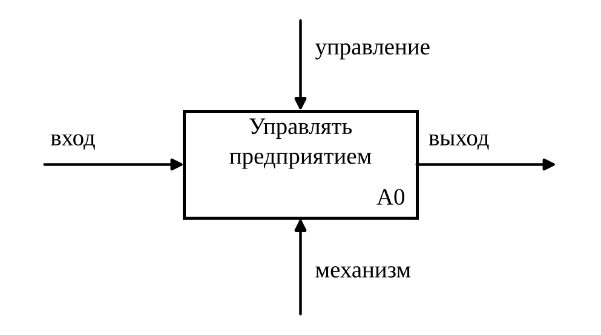
- каждая сторона функционального блока имеет своё назначение
- наименование оборотом глагола/существительного
- каждый блок в системе имеет номер
Интерфейсная дуга
- отображает элемент системы, который обрабатывается функциональным блоком/влияет на функцию
- графически изображается однонаправленной стрелкой
- каждая дуга имеет уникальное название
- является входящей, выходящей, управления, механизма (стороны блока)
Вход – ресурсы, перерабатываемые системой
Управление – регулирует работу системы, управляет
Механизм – ресурсы для проведения работы
Выход – результат работы системы
Декомпозиция.
Принцип декомпозиции применяется при разбиении сложных процессов на функции.
Модель IDEF0 начинается с рассмотрения системы как целого (функциональный блок, интерфейсные дуги).
Такая диаграмма называется контекстной и обозначается идентификатором А-0
Для определения границ системы на контекстной диаграмме обязательно должны быть цель и точка зрения.
Цель моделирования должна отвечать на вопросы:
- почему процесс должен быть замоделирован?
- что должна показывать модель?
- что может получить читатель?
Точка зрения – позиция, с которой будет строиться модель. Как правило, выбирается точка зрения человека, ответственного за выполнение моделируемой работы. Между целью и точкой зрения должно быть жёсткое соответствие.
Правила построения моделей IDEF0.
1. На одной диаграмме рекомендуется рисовать от 3 до 6 блоков (для читаемости)
2. Функциональные блоки должны располагаться слева направо сверху вниз в порядке доминирования.
3. Избегать излишнего пересечения стрелок
4. Выход одного блока может являться входом для другого. Могут быть обратные связи по входу и управлению.
5. Стрелки могут быть сливающимися и разветвляющимися.
Обратная связь по входу используется для описания циклов.
Обратная связь по управлению – выход нижестоящей работы передаётся на управление вышестоящей
Обратная связь по механизму – выход нижестоящей работы создаёт ресурсы, выполняющие вышестоящую работу
Граничные стрелки – стрелки, начинающиеся у границы диаграммы и заканчивающиеся у функционального блока и наоборот. Они помечаются ICOM-метками.
Тоннельные стрелки
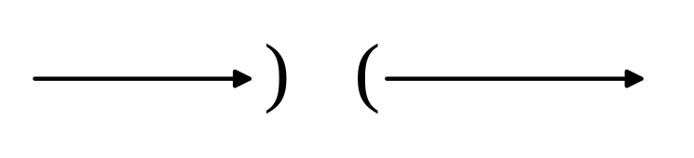
Иногда необходимо отобразить граничные стрелки, которые значимы на данном уровне и не значимы на родительской диаграмме. Без использования механизма тоннелирования малозначимая стрелка появится на всех уровнях.
Глоссарий – набор, являющийся описанием сущности данного элемента.
FEO-диаграмма – диаграмма, которая поясняет особо интересные и тонкие аспекты диаграмм.
Стандартный бланк для диаграмм разделён на 3 части:
1) поле рабочей информации
2) поле сообщений
3) поле идентификации
17.09. Лекция 4.
Функциональное моделирование систем с использованием методологии DFD.
1. Определение и функциональное назначение DFD моделей
2. Основные компоненты DFD моделей
3. Иерархия DFD
4. Пример DFD-модели
1. DFD – Data Flow Diagrams – диаграммы потоков данных. Модель системы определяется как иерархия диаграмм потоков данных, описывающих асинхронный процесс преобразования информации от её входа в систему до выдачи пользователю.
Цель такого представления – продемонстрировать, как каждый процесс преобразует свои входные данные в выходные, а также выявить отношения между этими процессами.
DFD-модели могут быть использованы в дополнение к моделям IDEF0.
Основные компоненты диаграмм потоков данных:
- внешние сущности
- системы и подсистемы
- процессы
- накопители данных
- потоки данных
Нотации DFD-моделирования:
1) Гейна-Сарсона
2) Йордона-ДеМарко
В зависимости от используемой нотации графическое представление элементов диаграмм будет различным.
Внешняя сущность
- представляет собой материальный объект или физическое лицо, являющееся источником или приёмником информации
- находится за пределами границ анализируемой системы
- одна внешняя сущность может быть использована многократно на одной или нескольких диаграммах
Система и подсистема
- при построении модели сложной системы она может быть представлена в самом общем виде на контекстной диаграмме в виде одной системы, либо в виде ряда подсистем.
- наименование системы/подсистемы представляется в виде словосочетания с отглагольным существительным
Процесс
- представляет собой преобразование входных потоков в выходные в соответствии с определённым алгоритмом.
- именуется в виде словосочетания с активным глаголом в неопределённой форме и существительного в винительном падеже.
Процесс отличается от системы/подсистемы по полю наименования.
Накопитель данных
Абстрактное устройство для хранения информации, которую можно в любой момент поместить в накопитель и через некоторое время извлечь.
Поток данных
Определяет информацию, передаваемую через некоторые соединения от источника к приёмнику.
Нумерация объектов
Системы, подсистемы: [префикс] + номер
Процессы: [префикс] + номер родительской подсистемы + собственный номер
Внешние сущности: [префикс] + номер
Хранилища данных: [префикс] + номер
Иерархия DFD
1. Уровень системы
2. Уровень подсистемы
3. Уровень процесса
Лекция 5.
Методология моделирования процессов IDEF3
1. Понятие динамического моделирования
2. Методология IDEF3. Основные элементы динамической модели. Правила и особенности построения.
3. Пример построения модели.
1. Процесс – упорядоченная последовательность действий.
Процессная модель IDEF3 позволяет:
- отразить последовательность процессов
- показать логику взаимодействия элементов системы
Цель IDEF3 – дать возможность аналитикам описать ситуацию, когда процессы выполняются в определённом порядке, а также объекты, участвующие совместно в одном процессе.
2. Основные элементы IDEF3-модели:
1) единицы работ
2) связи
3) перекрёстки
4) объекты ссылок
Единица работ – центральный компонент модели. Словосочетание + отглагольное существительное, или инфинитив глагола
Связи
- показывают взаимоотношение работ
- однонаправлены, могут быть направлены куда угодно.
Различают 3 типа связей:
1) Старшая стрелка
Связь типа «временное предшествование». Соединяет единицы работ, показывая, что работа-источник должна быть закончена прежде, чем начнётся работа-цель.
2) Стрелка отношений
Связь типа нечёткое отношение. Изображается пунктиром, используется для отображения связи между единицами работ, а также между единицами работ и объектами ссылок.
3) Поток объектов
Стрелка, изображающая поток объектов. Применяется для описания того факта, что объект используется в двух и более единицах работ. Обозначается двойной стрелкой.
Перекрёстки (соединение)
- используются для отображения логики взаимодействия стрелок при их слиянии или разветвлении, для отображения множества событий, которые могут/должны быть завершены перед началом следующей работы.
- различают перекрёстки для слияния и разветвления стрелок.
- перекрёстки не могут быть одновременно использованы для слияния и разветвления стрелок.
- все перекрёстки на диаграммах нумеруются, каждый номер имеет префикс J.
- стрелки могут сливаться/разветвляться только через перекрёстки.
Типы перекрёстков:
1) Асинхронное «И»
Слияние: все предшествующие процессы должны быть завершены
Разветвление: все последующие процессы должны быть запущены
2) Синхронное «И»
Слияние: все предшествующие процессы должны быть завершены одновременно.
Разветвление: все последующие процессы запускаются одновременно.
3) Асинхронное «Или»
Слияние: один или несколько предшествующих процессов должны быть завершены
Разветвление: один или несколько следующих процессов должны быть запущены
Правила создания перекрёстков:
1. Каждому перекрёстку для слияния должен предшествовать перекрёсток для разветвления
2. Перекрёсток для слияния «И» не может следовать за перекрёстком для разветвления типа синхронного или асинхронного «ИЛИ»
3. Перекрёсток для слияния «И» не может следовать за перекрёстком типа исключительного «ИЛИ»
4. Перекрёсток для слияния типа исключительного «ИЛИ» не может следовать за перекрёстком для разветвления типа «И».
5. Перекрёсток, имеющий одну стрелку на одной стороне, должен иметь более одной стрелки на другой.
Перекрёстки могут комбинироваться для создания сложных соединений.
Объект ссылок
- выражает идею, концепцию данных, которые нельзя связать со стрелкой, перекрёстком, работой
- используется при построении диаграммы для привлечения внимания пользователя к каким-либо важным аспектам модели.
- официальная спецификация IDEF3 различает 3 стиля объектов ссылок: безусловные, синхронные, асинхронные
- BPWin поддерживает только безусловные объекты ссылок.
Типы объектов ссылок
1) Object
Используется для описания того, что в действии принимает участие заслуживающий внимания объект
2) Ссылка GOTO
Используется для реализации цикличности выполнения действий. Также может относиться и к перекрёстку
3) Единица действий UOB
Используется для многократного отображения на диаграмме одного и того же действия, но без цикла
4) Заметка (Note)
Используется для документирования важной информации общего характера, относящейся к изображаемому на диаграммах. Альтернатива методу помещения текстовых заметок на диаграммах.
5) Уточнение ELAB
Для уточнения или более подробного описания изображаемого на диаграмме. Обычно используется для описания разветвления/слияния стрелок на перекрёстках
В IDEF3 декомпозиция используется для детализации работ. Методология позволяет декомпозировать работу многократно, то есть работа может иметь множество дочерних работ. Это позволяет в одной модели описать альтернативные потоки.
Возможность множественной декомпозиции предъявляет дополнительные требования к нумерации работ. Номер работы состоит из номера родительской работы, версии декомпозиции и собственного номера работы на текущей диаграмме.
1.10 Лекция 6
Методология информационного моделирования IDEF1X
Основные модели данных.
1. Понятие модели данных
2. Классификация моделей данных
3. Реляционная модель
1. Модель данных – некоторая абстракция, которая, будучи приложена к конкретным данным, позволяет пользователям и разработчикам трактовать их уже как информацию (то есть сведения, содержащие не только данные, но и взаимосвязь между ними.)
Реляционная модель.
Э.Ф. Кодд в 1970 впервые сформулировал основные понятия и ограничения реляционной модели. Её простота, наглядность и теоретическое обоснование определили большую популярность.
Основная структура данных в модели – отношение, поэтому она называется реляционной (relation).
Аспекты данных реляционной модели:
- объекты данных (структура данных)
- целостность данных
- обработка данных (реляционная алгебра)
Понятия реляционных баз данных: тип данных, домен, атрибут, кортеж, первичный ключ, отношение, схема отношения, база данных и схема базы данных
Домен – именованное множество атомарных значений одного типа. Домены являются общими совокупностями значений, из которых берутся конкретные значения атрибутов
Атрибут – подмножество значений доменов, имеющих смысл для данной предметной области. Если два атрибута определены на одном домене, их можно сравнивать.
Отношение удобно представить в виде таблицы, столбцы которой соответствуют вхождениям доменов в отношение, а строки – наборам из n значений, взятых из исходных доменов, и расположенным в соответствии с заголовком отношения.
Столбцы отношения – атрибуты, строки – кортежи
Отношение содержит две части:
- заголовок – строка заголовков столбцов (схема отношения), содержит фиксированное множество атрибутов (пар), {<A1:D1>, <A2:D2>, ... <An:Dn>} где n – степень отношения
- тело отношения – множество строк данных
Схемы двух отношений называются эквивалентными, если они имеют одинаковую степень и возможно такое упорядочивание имён атрибутов в схемах, что на одинаковых местах будут находиться сравнимые атрибуты (одного домена)
Схема базы данных – набор именованных схем отношений
Реляционная база данных – набор отношений, имена которых совпадают с именами схем отношений в схеме базы данных.
Тело отношения содержит множество кортежей. Каждый кортеж содержит множество пар <имя атрибута : значение атрибута>.
Отношение – множество кортежей, соответствующих одной схеме отношения. Количество кортежей называется кардинальным числом или мощностью отношения.
Ключ – атрибут, значение которого однозначно идентифицирует кортежи. Если кортежи идентифицируются только сочетанием значений нескольких атрибутов, то отношение имеет составной ключ. Всегда один из ключей объявляется первичным, его значения не могут обновляться (PRIMARY KEY).
Основные свойства ключей:
- уникальность
- наличие значений (NOT NULL)
Дополнительные свойства:
- компактность
- стабильность
Виды ключей:
1) Естественный ключ – один/несколько атрибутов отношения, удовлетворяющие основным свойствам ключей
2) Суррогатный ключ – атрибут отношения, искусственно добавляемый разработчиком для обеспечения уникальности кортежей
Свойства реляционных таблиц (отношений):
- каждый элемент таблицы (атрибут) содержит один элемент данных
- каждый элемент таблицы однороден, то есть все элементы столбца имеют одинаковую природу (один тип данных)
- столбцам однозначно присвоены имена
- в таблице нет двух одинаковых строк
- строки и столбцы можно просматривать в любом порядке
Отличие обычной таблицы от отношения – атомарность значений атрибутов.
Реляционная модель представляет базу данных в виде множества взаимосвязанных отношений. В каждой связи одно отношение может выступать как основное (родительское), а другое отношение выступает в роли подчинённого. Один кортеж основного отношения может быть связан с несколькими кортежами подчинённого отношения.
Реляционная алгебра.
Объединение: A ∪ B
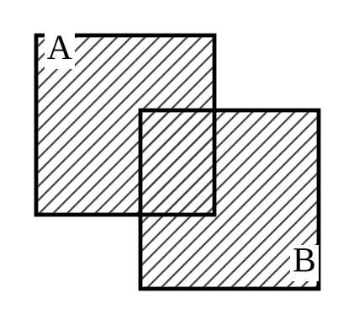
Объединением двух совместимых по типу отношений A и B называется отношение, содержащее все кортежи, принадлежащие или одному из двух определённых отношений, или обоим.
Пересечение A ∩ B
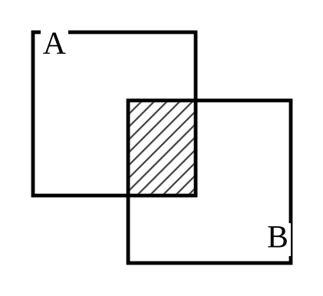
Пересечением двух совместимых по типу отношений A и B называется отношение, содержащее все кортежи, принадлежащие одновременно двум определённым отношениям
Вычитание: A \ B
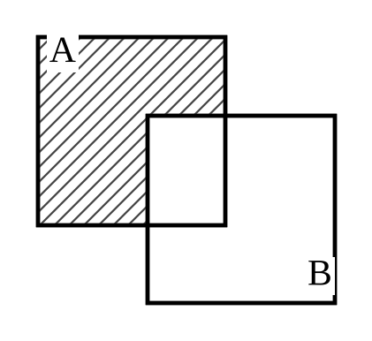
Вычитанием двух совместимых по типу отношений A и B называется отношение, содержащее все кортежи, которые принадлежат первому из двух определённых отношений и не принадлежат второму.
Декартово произведение: A ⊗ B
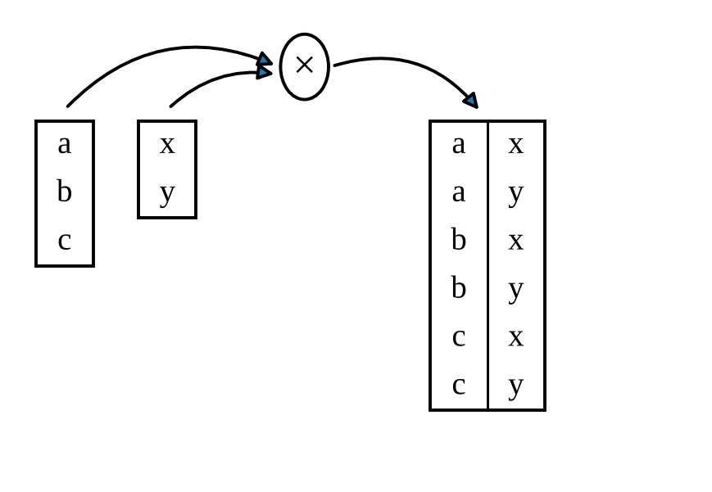
Декартовым произведением двух отношений A и B называется отношение, содержащее всевозможные кортежи, являющиеся сочетанием двух кортежей, принадлежащих соответственно двум определённым отношениям.
Ограничение (выборка, фильтрация) A[α]

Ограничением, заданным на отношении A в виде условного выражения α, называется отношение, содержащее все кортежи из определённого отношения, удовлетворяющие определённым условиям
Проекция A[X,Y,…,Z]

Проекцией отношения A по атрибутам X,Y,…,Z, где каждый из атрибутов принадлежит отношению A, называется отношение, содержащее все кортежи определённого отношения после исключения из него некоторых атрибутов.
Естественное соединение
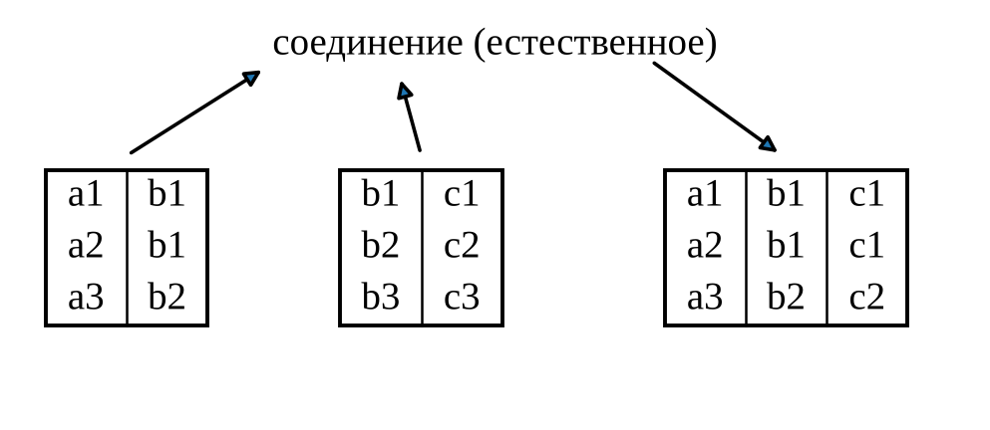
Естественным соединением отношений A и B, имеющих один или несколько общих атрибутов, называется отношение, кортежи которого – это сочетание двух кортежей (принадлежащих соответственно двум отношениям), имеющих общее значение для одного или нескольких атрибутов этих двух отношений.
Модель «сущность-связь»
Сущность – это реальный или представляемый объект, информация о котором должна сохраняться в проектируемой системе.
- имеет имя, уникальное в пределах системы
- соответствует некоторому классу однотипных объектов
Объект имеет свой набор атрибутов – характеристик, определяющих свойства данного объекта.
Атрибут должен иметь имя, уникальное в пределах данной сущности.
Ключ сущности – минимальный набор атрибутов, по значениям которых можно однозначно найти требуемый экземпляр сущности.
Связь – ассоциация, установленная между несколькими сущностями и показывающая, как взаимодействуют сущности между собой.
- определяет взаимосвязь между экземплярами сущностей
- может иметь атрибуты
- между сущностями может быть задано сколько угодно связей с разными смысловыми нагрузками.
Связь может существовать:
- между двумя разными сущностями (бинарная)
- между n сущностями (n-арная связь)
- между сущностью и ей же самой (рекурсивная)
Степень связи – число экземпляров сущностей, которое может быть ассоциировано через связь с экземплярами другой сущности
IDEF1X.
Методология IDEF1 Extended – язык для семантического моделирования данных, основанных на концепции «сущность-связь». Является расширением стандарта IDEF1.
Диаграмма «сущность-связь» ERD предназначена для разработки модели данных и обеспечивает стандартный способ определения данных и отношений между ними.
Теоретической базой построения информационной модели является теория баз данных типа «сущность-связь»
Согласно стандарту, основными составляющими модели IDEF1X являются:
1) люди, предметы, явления, о которых хранится информация (сущности)
2) связи между этими элементами (отношения)
3) характеристики этих элементов (атрибуты)
Сущность – множество реальных или абстрактных объектов, обладающих общими атрибутами или характеристиками Любой объект системы может быть представлен только одной сущностью, которая должна быть уникально идентифицирована.
Атрибут – характеристика сущности.
Отношения – связь между двумя и более сущностями
Правила определения сущности:
1) Сущность должна иметь уникальное имя и именоваться существительным в единственном числе.
2) Сущность обладает одним или несколькими атрибутами, которые ей либо принадлежат, либо наследуются через отношение.
3) Сущность обладает одним или несколькими атрибутами, которые однозначно идентифицируют каждый образец сущности и называются составным ключом.
Графическое представление сущности
Различают следующие уровни представления сущности:
- диаграмма «сущность-связь» (ERD)
- модель данных, основанная на ключах (KB)
- полная атрибутная модель (FA)
Правила определения атрибута:
1) Каждый атрибут каждой сущности обладает уникальным именем
2) Сущность может обладать любым количеством атрибутов
3) Различают собственные (уникальные в рамках модели) и наследуемые (передаются от сущности-родителя при определении идентифицирующей связи) атрибуты.
Ключевые атрибуты:
Простой ключ – ключ, состоящий из одного атрибута
Составной (сложный) ключ – ключ, состоящий из нескольких атрибутов
Внешний ключ – первичный ключ, наследуемый от родительской сущности через специфическое отношение
Первичный ключ – атрибут или группа атрибутов, однозначно идентифицирующая экземпляр сущности
Потенциальный ключ – атрибуты, претендующие на роль первичного ключа
Альтернативный ключ – потенциальный ключ, не ставший первичным.
Типы сущностей в IDEF1X:
1) Независимая – представляет собой независимые данные, которые всегда присутствуют в системе, при этом отношение с другими сущностями могут как существовать, так и отсутствовать
2) Зависимая – данные, зависимые от других сущностей в системе, поэтому она всегда должна иметь отношения с другими сущностями.
Типы зависимых сущностей:
1. Характеристическая – связана только с одной родительской сущностью и по смыслу хранит информацию о характеристиках родительской сущности.
2. Категориальная – дочерняя сущность в иерархии наследования
3. Ассоциативная – сущность, связанная с несколькими родительскими сущностями. Содержит информацию о связях сущности.
4. Именующая – частный случай ассоциативной сущности, не имеет собственных атрибутов, только родительской сущности.
Правила отношений:
1. При определении отношения типа «родитель-потомок»:
1.1. экземпляр потомка связан с одним родителем
1.2. экземпляр-родитель может быть связан с несколькими экземплярами потомков
2. В идентифицирующем отношении сущность-потомок всегда является зависимой от идентифицирующей сущности
Виды отношений:
а) идентифицирующее отношение
Сущность A1 однозначно определяет сущность A2. Её первичный ключ наследуется в качестве первичного ключа сущностью A2 (внешний ключ)
б) неидентифицирующее отношение
Сущность A1 связана с сущностью A2, но однозначно не определяет её. Первичный ключ сущности A1 наследуется в качестве неключевого атрибута сущности A2.
в) отношение «многие ко многим»
Сущности A1 и A2 имеют формальную связь, но наследования атрибутов не происходит
г) отношение категоризации
3. Сущность может быть связана с любым количеством других сущностей в качестве родителя/потомка
4. Отношение определяется мощностью. Мощность связи служит для обозначения отношения количества экземпляров родительской сущности к числу экземпляров дочерней.
Типы мощности отношений
а) общий случай, когда одному экземпляру родительской сущности соответствует 0, 1 или много экземпляров дочерней сущности.
б) когда одному экземпляру родительской сущности соответствует 1 или много экземпляров дочерней.
в) когда одному экземпляру родительской сущности соответствует 0 или 1 экземпляр дочерней.
г) когда одному экземпляру родительской сущности соответствует заранее заданное число экземпляров дочерней сущности
Отношения категоризации – отношения между двумя и более сущностями, в которых каждый экземпляр одной сущности, называемой общей, связан в точности с одним экземпляром сущности, называемой сущностью-категорией.
Категория выделяется из общей сущности по определённому признаку.
Различают полную и неполную категоризацию.
Правила отношений категоризации:
1. Сущность типа «категория» может иметь только одну общую сущность
2. Сущность-категория, принадлежащая одному отношению категоризации, может быть общей сущностью в другом отношении категоризации.
3. Сущность может являться общей в любом количестве отношений категоризации
4. Атрибуты первичного ключа сущности-категории должны совпадать с атрибутами первичного ключа общей сущности.
5. Все экземпляры сущности-категории имеют одно и то же значение дискриминатора, следовательно все экземпляры других категорий должны иметь другое значение дискриминатора.
Основные правила построения информационной модели
1. Все стрелки функциональной модели становятся потенциальными сущностями, а функции, связывающие их, трансформируются в отношение между этими сущностями. Для этого составляется пул-список потенциальных сущностей.
2. Число сущностей и связей в IDEF1X-модели считается необозримым, если их количество превышает 25-30.
3. Информационная модель функции должна позволять воспроизвести структуру документа и часть информации в нём, а также воспроизвести информацию порождаемого документа.
4. Текстовые пояснения заносятся в глоссарий или оформляются гипертекстом.
5. На основании определения типов отношений, анализа функций и дальнейшего изучения предметной области определяются атрибуты.
15.10 Лекция 7.
Нормализация данных в IDEF1X.
Нормализация – это процесс проверки и реорганизации сущностей и атрибутов с целью удовлетворения требований к реляционной модели данных.
В результате проведения нормализации должна быть создана структура данных, при которой информация о каждом факте хранится только в одном месте.
Виды нормальных форм
Процесс нормализации сводится к последовательному приведению данных к нормальным формам – формализованным требованиям к организации данных.
- первая нормальная форма
- вторая нормальная форма
- третья нормальная форма
- нормальная форма Бойса-Кодда (усиленная третья нормальная форма)
- четвёртая нормальная форма
- пятая нормальная форма
Ограничиваются приведением данных к третьей нормальной форме.
Первая нормальная форма
Сущность находится в первой нормальной форме, когда все атрибуты содержат атомарные значения.
Для приведения к первой нормальной форме необходимо:
1) Разделить сложные атрибуты на атомарные
2) Создать новую сущность
3) Перенести в неё все «повторяющиеся» атрибуты
4) Выбрать возможный первичный ключ для сущности или создать новый
5) Установить идентифицирующую связь между сущностями.
Вторая нормальная форма
Сущность находится во второй нормальной форме, если она находится в первой нормальной форме и каждый неключевой атрибут полностью зависит от первичного ключа (нет зависимости от части ключа). Вторая нормальная форма имеет смысл только для сущностей, имеющих сложный первичный ключ.
Для приведения сущности ко второй нормальной форме следует:
1) Выделить атрибуты, которые зависят только от части первичного ключа, создать новую сущность
2) Поместить атрибуты, зависящие от части ключа, в их собственную (новую) сущность
3) Установить идентифицирующую связь между сущностями
Третья нормальная форма
Сущность находится в третьей нормальной форме, если она находится во второй нормальной форме и никакой неключевой атрибут не зависит от другого неключевого атрибута (нет взаимозависимости между неключевыми атрибутами)
Для приведения сущности к третьей нормальной форме следует:
1) Создать новую сущность и перенести в неё атрибуты с одной и той же зависимостью от неключевого атрибута
2) Использовать атрибут(ы), определяющий эту зависимость, в качестве первичного ключа новой сущности
3) Установить идентифицирующую связь между сущностями
В результате нормализации все взаимосвязи данных становятся правильно определёнными, исключаются аномалии при оперировании данными, модель данных становится легче поддерживать.
Часто нормализация данных не ведёт к повышению производительности информационной системы в целом.
В целях повышения производительности приходится сознательно отходить от нормальных форм (денормализация).
Тема 8
Методология моделирования бизнес-процессов ARIS.
ARIS – методология и framework для описания, анализа и оптимизации бизнес-процессов.
Architecture of Integrated Information Systems – архитектура интегрированных информационных систем.
Под архитектурой подразумевается совокупность технологий, обеспечивающих проектирование, управление, применение и реализацию бизнеса в виде «деловых» процедур бизнес-процессов предприятий и организаций, а также проектирование и создание интегрированных информационных систем поддержки бизнес-процессов.
Создатель – Август-Вильгельм Шеер, начало 1990-х. Создал методологию ARIS, основал компанию «IDS Scheer», разработал программную систему ARIS.
При создании были взяты все лучшие свойства от известных методологий и устранены недостатки и противоречия этих свойств.
IDEF3 (методология для описания потоков работ) была взята за основу при создании модели eEPC – «процессно-событийная модель».
Полученная в результате методология ARIS предоставила возможность с разных точек зрения и сфер описывать бизнес-процессы, протекающие в реальной действительности.
ARIS – и методология, и программный продукт для моделирования бизнес-процессов организаций.
Система (инструментальная среда) ARIS – аппаратное и программное обеспечение, реализующее методологию ARIS.
Методология ARIS представляет собой подход к структурированному описанию деятельности организации и представлению её в виде взаимосвязанных и взаимодополняющих графических диаграмм, удобных для понимания и анализа.
Методология ARIS основывается на концепции интеграции, предлагающей целостный взгляд на процессы, и представляет собой множество разных методик, объединённых в рамках единого системного подхода.
Основные элементы моделей:
Методология ARIS реализует принципы системного структурного анализа, основным понятием которого служит структурный элемент (объект)
Объекты – неделимые элементы описываемой предметной области, в виде которых представлены процессы, функции, операции, действия.
Связи – взаимоотношения между двумя объектами, имеющие определённый тип, направление и так далее.
Каждый объект или связь имеет набор характеристик (атрибутов), с помощью которых можно задать количественные и качественные характеристики моделируемых элементов.
Любая организация рассматривается и визуально представляется во всех аспектах, то есть как единая система, описание которой предусматривает 4 различных «взгляда»:
- организационная структура
- данные (потоки и структура)
- функции («деревья» функций)
- контроль и управление (деловые процессы)
Для каждого «взгляда» поддерживаются 3 уровня анализа:
- требования
- спецификации
- внедрение
Каждый уровень соответствует определённой фазе жизненного цикла информационной системы (в ARIS трёхфазовая модель):
1. Уровень определения требований (что система должна делать)
2. Уровень проектной спецификации (основные пути реализации системы)
3. Уровень описания реализации (физическое описание конкретных программных и технических средств)
Это обеспечивает целостность разрабатываемой системы.
Методология ARIS предусматривает возможность представления информации при помощи 80+ типов моделей, относящихся к разным «взглядам».
Основной «взгляд» в ARIS – это процессы, для моделирования которых предназначено примерно 2/3 моделей из общего числа. Методология ARIS ориентирована на процессный подход.
ARIS позиционирует себя как конструктор, из которого под конкретный проект, в зависимости от его целей и задач, разрабатывается локальная методология, соответствующая «взгляду» и уровню анализа и состоящая из небольшого количества требуемых бизнес-моделей и объектов.
Самые часто используемые модели: организационная схема (ОС), функциональная модель (FT), процессно-событийная модель (eEPC)
Назначение методологии ARIS
ARIS предназначена для визуального описания бизнес-процессов и условий функционирования различного рода организаций и предприятий, а также для анализа их деятельности по различным показателям, в целях определения идеальных характеристик деятельности, реорганизации их организационной структуры, целей и функций, бизнес-процессов, данных.
В рамках методологии ARIS можно определить требования к автоматизированной системе управления и провести её проектирование.
Методологию ARIS эффективно использовать для анализа и оптимизации бизнес-процессов, внедрения информационных систем класса ERP и внедрение систем управления качеством.
Анализ и оптимизация бизнес-процессов в ARIS осуществляются с помощью процедурной модели ARIS, позволяющей перестраивать и совершенствовать бизнес-процессы. В её основе лежит циклический принцип. Новые бизнес-процессы определяются в результате анализа существующих структур, реализуются совершенными средствами информационных технологий, затем регулярно перестраиваются и модифицируются.
Согласно процедурной модели, на фазе анализа «как есть» выполняется «инвентаризация» бизнес-процессов и разрабатываются модели «как есть». Так выявляются слабые места бизнес-процессов. На основании моделей «как есть» описываются альтернативные варианты целевых процессов, «как должно быть»
Задачи методологии ARIS.
Могут решаться специализированные задачи, например, связанные с имитационным моделированием. ARIS поддерживает построение моделей так, как процессы проходят в действительности. Такие модели можно «проиграть» во времени для одного испытания или для множества. Имитационные модели позволяют снизить длительности периодов простоя в процессах.
Другая специализированная задача, решаемая в ARIS – стоимостной анализ, который осуществляется на базе моделей процессов с помощью аналитических методов оценки и исследования операций.
Преимущества методологии ARIS:
- эргономичность и высокая степень визуализации бизнес-моделей
- отражение ветвлений и слияний бизнес-процесса с помощью символов логики
- рассмотрение объекта с различных точек зрения
- разнообразные уровни описания, обеспечивающие поддержку концепции жизненного цикла систем
- богатство методов моделирования, отражающих различные аспекты исследуемой предметной области, моделирование широкого спектра систем
Недостатки методологии ARIS:
- невозможность визуального отражения длительности выполнения процедур
- отсутствие учёта управляющих воздействий
- необходимость разработки соглашений о моделировании
Внедрение ARIS целесообразно в организациях со значительным оборотом.
Бизнес-процесс в нотации eEPC методологии представляет собой последовательность процедур, расположенных в порядке их выполнения.
Реальная длительность выполнения процедур в eEPC не может быть визуально отражена. Это может привести к возложению на одного исполнителя нескольких задач одновременно.
Длительность процессов – графики Ганта из «MS Project»
Один из важнейших аспектов описания моделей бизнес-процессов является отражение на модели управляющих воздействий, обратных связей по контролю и управлению процедурой. В нотации ARIS eEPC управление процедурой может быть отражено только с помощью указания последовательности выполнения процедур во времени
В отличие от ARIS, в нотации IDEF0 каждая процедура должна иметь хотя бы одно управляющее воздействие. Если при создании модели в eEPC указывать только последовательность выполнения процедур, не заботясь об отражении управляющих воздействий, полученные модели будут иметь низкую ценность с точки зрения анализа и дальнейшего использования.
Перед началом моделирования необходимо определиться с набором используемых типов моделей, объектов, их атрибутов и связей. Для этого формируются соглашения по моделированию. Если проект с использованием ARIS начинается без детальной проработки таких соглашений, могут быть созданы модели, не отвечающие на поставленные вопросы.
Основные модели ARIS:
- организационная схема – ОС
- функциональная модель – FT
- процессно-событийная модель – eEPC
Организационная схема описывает организационные единицы различного уровня и их взаимосвязи.
- подразделения предприятия
- наименование должности и фамилии руководителей подразделений
- физическое местоположение отделов на предприятии
Это иерархическая модель, строится от верхнего уровня структуры к нижнему. В модель верхнего уровня включаются самостоятельные подразделения, входящие в структуру организации. Они детализируются на более низком уровне – уровне структурных подразделений. Низший уровень – описание подразделений на уровне должностей.
Описание организационной структуры имеет столько уровней, сколько требуется для полного описания структуры организации. Между объектами организационной модели устанавливаются взаимосвязи.
Функциональная модель представляет собой «дерево» основных функций, реализуемых на предприятии. Модель строится иерархически – от верхнего уровня к нижнему (через декомпозицию). Функции не обязательно отражаются в хронологическом порядке.
29.10
Процессно-событийная модель предназначена для детального описания процессов, выполняемых в рамках одного подразделения, несколькими подразделениями или конкретными сотрудниками.
Модель eEPC позволяет выявлять взаимосвязи между организационной и функциональной моделями
Модель eEPC отражает последовательность функций-шагов в рамках одного бизнес-процесса, которые выполняются организационными единицами, а также ограничения по времени, налагаемые на отдельные функции.
Нотация ARIS eEPC
Event (событие) – служит для описания реальных состояний системы, влияющих и управляющих выполнением функций
Activity (действие/функция) – описание функций (работ), выполняемых подразделениями/сотрудниками организации
Organizational unit (организационное подразделение) – исполнитель задач, которые должны быть реализованы для достижения бизнес-целей. Можно назначить роли и лица
Role (роль) – определяет задачи, свойства и привилегии исполнителя
Person (сотрудник) – специфическое лицо, которое выполняет роль
Location (размещение) – используется для указания местоположения сотрудника/организационной единицы.
Entity – реальные или абстрактные вещи, которые представляют интерес в настоящее время для задач компании
Database (база данных) – носитель информации.
Document (документ) – носитель информации
IT system (IT-система) – объект отражает реальную прикладную систему, используемую при выполнении функции
Product (продукт) – результат человеческой деятельности или технической эксплуатации. Может быть услуга.
Risk (риск) – возможная опасность того, что процесс не приведёт к достижению цели процесса.
Process interface – создание подпроцессов
ARIS eEPC относится к нотациям Work Flow. Особенности – наличие элементов типа «Событие» и операторов логики «И», неисключающее «ИЛИ», исключающее «ИЛИ»
+ AND (и) × OR (или) ○ XOR (исключающее ИЛИ)
При выполнении проектов создаются методические фильтры (в рамках соглашений по моделированию), которые ограничивают количество типов элементов, доступных пользователем при создании схем процессов, ввиду большого количества графических элементов в eEPC. Иногда и схемам нужен комментарий.
Нотация eEPC построена на определённых семантических правилах описания:
- каждая функция должна быть инициирована событием и завершаться событием
- в каждую функцию не может входить более одной стрелки, запускающей её выполнение, и выходить не более одной стрелки, описывающей завершение выполнения функции
- при помощи нотации eEPC ARIS можно описывать бизнес-процесс в виде потока последовательно выполняемых работ
Тема 9
Особенности нотации BPMN
- описание
- область применения
- элементы
- использование
- синтаксис
- примеры
Нотация моделирования бизнес-процессов (Business Process Modeling Notation) – графическая нотация для моделирования бизнес-процессов.
Разработка – Business Process Management Institute
2004 – выпуск первой редакции
Текущая версия – 2.0
Модель в нотации BPMN – BPD
Программные продукты (BPM-системы): Oracle BPM Suite, Unity NXJ, IBM Web Sphere Business Modeler, Lombardi Teamworks, SAP Netweaver BPM, TIBCO iProcess Suite, Intalio, Active Modeler Avantage, Runa WFE
Нотации и методологии, из которых возникла BPMN: UML Activity Diagram, UML EDOC Business Processes, IDEF, ebXML BPSS, LOVeM, Activity-Decision Flow Diagram, RosettaNet
Основная цель BPMN: создание стандартной нотации понятной всем бизнес-пользователям.
- ориентирована на технических специалистов и бизнес-пользователей
- спецификация BPMN определяет, как диаграммы, описывающие бизнес-процессы, могут быть трансформированы в исполняемые модели
- спецификация BPMN 2.0 является исполняемой и переносимой
- бизнес-пользователи включают в себя бизнес-аналитиков, технических разработчиков и менеджеров
- BPMN призвана служить связующим звеном между фазой дизайна бизнес-процесса и фазой его реализации.
Область применения:
Моделирует:
- бизнес-процессы
- потоки данных
- потоки сообщений
- ассоциации данных с действиями
Не моделирует:
- модель данных
- организационную структуру
- функциональные схемы
- стратегии
Моделирование в BPMN осуществляется посредством диаграмм, что помогает пользователям быстро понимать логику процесса.
Элементы моделирования в BPMN
1. Объекты потока управления
- событие – изображаются окружностью, означают происшествие, инициируют действия и результат, согласно расположению в процессе могут быть начальные, промежуточные, завершающие
- логические операторы – исключающее или, управляемое данными/событиями, оператор и, включающее или
- действия
2. Соединяющие объекты
- поток управления – задаёт порядок выполнения действий.
- поток сообщений – показывает, какими сообщениями обмениваются участники
- ассоциации – для ассоциирования данных, текстовых аннотаций с объектами потока управления
3. Роли
- пулы
- дорожки
4. Артефакты – позволяют разработчикам отображать дополнительную информацию в диаграмме
- данные – показывают читателю, какие действия требуют выполнения и что они производят
- группы – позволяет объединять различные действия, но не влияет на поток управления в диаграмме
- текстовая аннотация – способ представления дополнительной информации для изучающего схему BPMN

